# Guía de estilos Autocare Hub

Nicolás García Moreira

ODAW2A

# 1.PRINCIPIOS, OBJETIVOS, Y USUARIOS

## 1.1 Usuarios y principios

### 1.1.1Principios:

Un sitio web coidadosamente deseñado para priorizar a facilidade de uso, garantindo que todos os elementos de navegación e contido sexan accesibles e fáciles de entender. O obxectivo principal é proporcionar ao usuario unha experiencia intuitiva, onde poida interactuar sen maiores complicacións e dun xeito fluído.

### 1.1.2Objetivos

O obxectivo principal desta aplicación é proporcionar tanto aos talleres como aos clientes un xeito sinxelo de xestionar facturas e citas, incluíndo o envío a teléfonos móbiles, para que os usuarios non teñan que saír de casa para realizar estas tarefas.

## 1.2Usuarios tipo de la página

# O usuario típico desta aplicación é tanto aqueles que notan a falta dunha aplicación de xestión de facturas, como aqueles obradoiros que notan falta de organización ou carencia de software de xestión de facturas.

# Con este programa, podes xestionar o teu tempo de forma centralizada, sinxela e eficiente, xa que esta plataforma está deseñada para persoas que valoran o seu tempo e necesitan unha solución práctica ao seu problema.

# 2.Logotipo

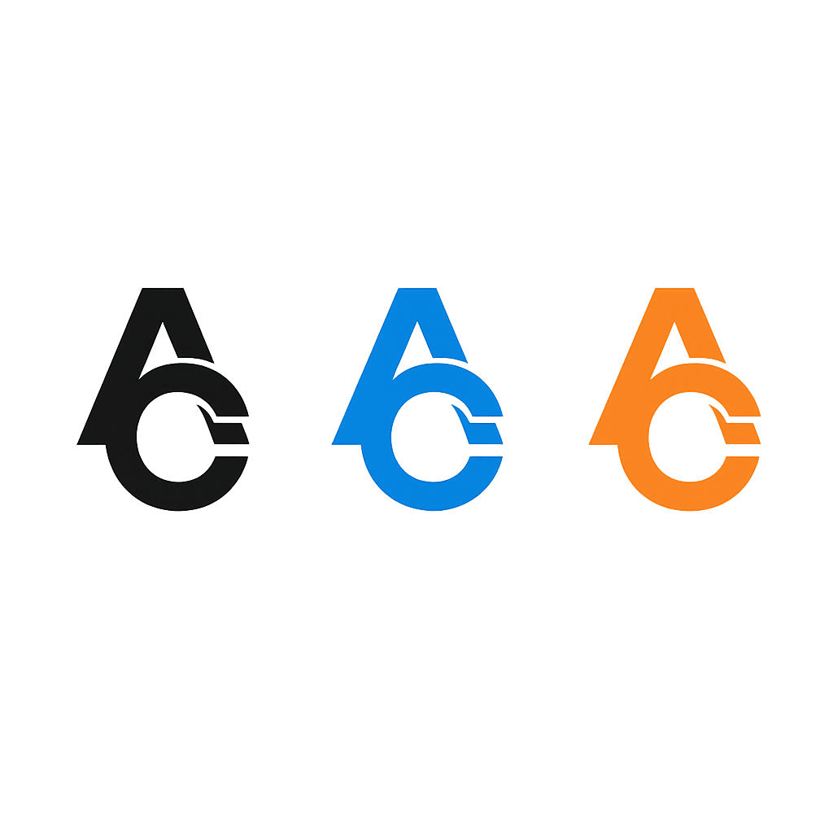

### O logotipo está formado por 2 letras, A e C, que son as 2 letras principais do nome da aplicación.

### Os tamaños do logotipo que se poden usar para a páxina son 100 px x 100 px e

### 50px x 50px, pódese variar a 25px x 25 px, se e necesario, pero non se ve de todo correcto, por iso non e moi recomendable

### As cores que se empregarán serán para o laranxa: #fb8322, para o azul: #0485e0 e para o negro: #161718

### 3.Maquetación de la web

## 3.1 Wireframe

### 3.1.1 Páxina de login e creación de conta

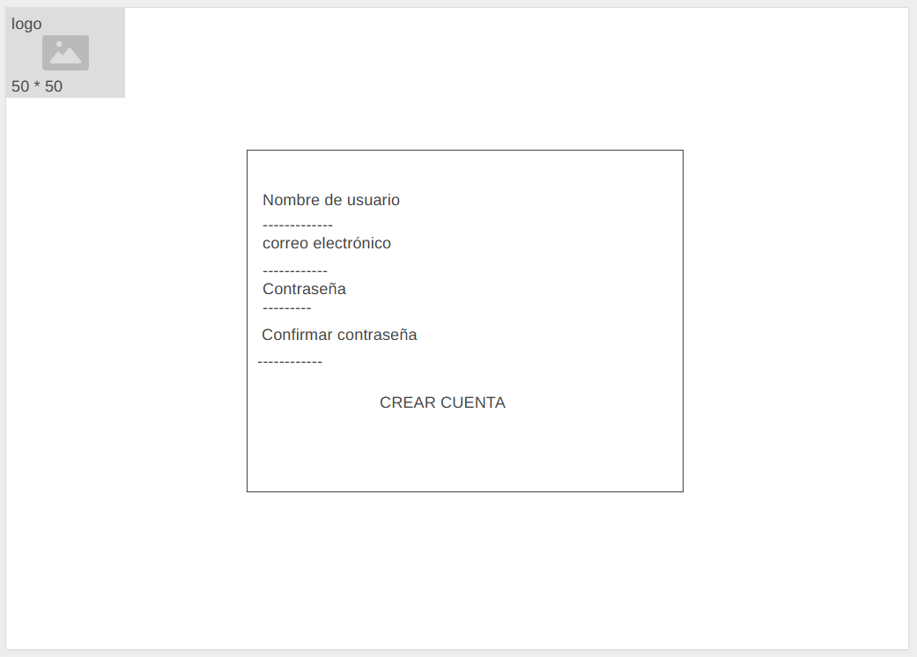

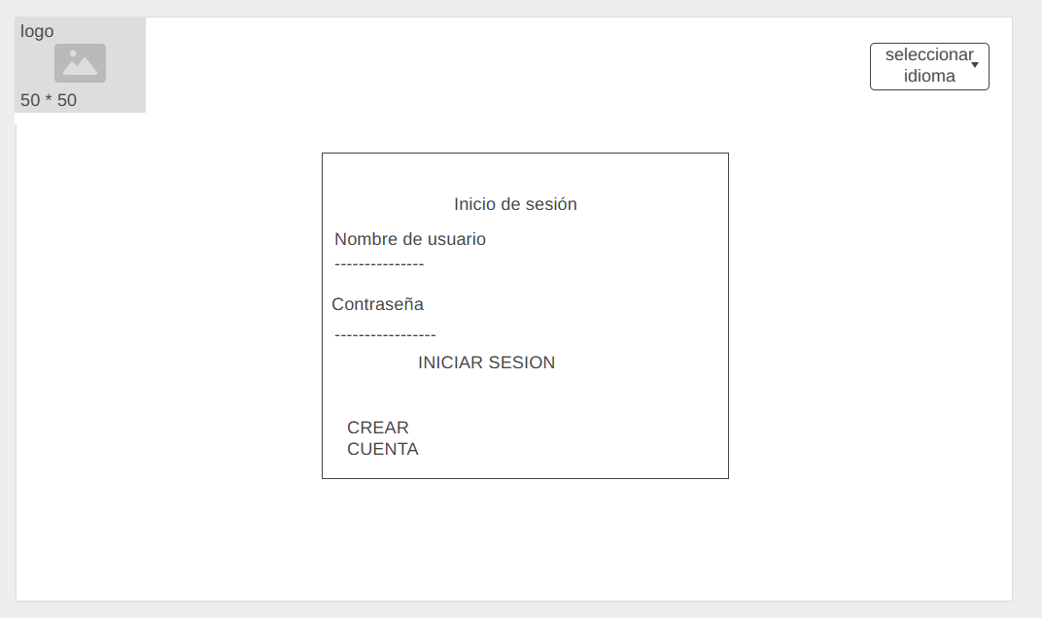

### 3.1.2 Páxina de solicitud de citas

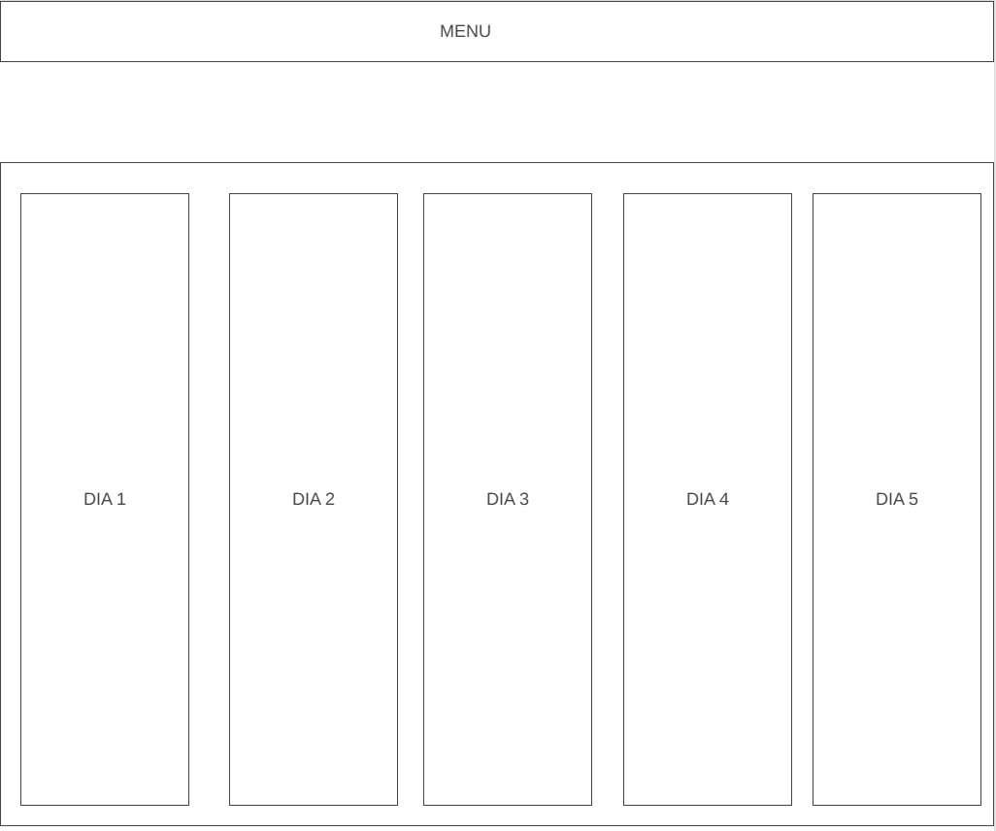

### 3.1.3 Visualizador de facturas

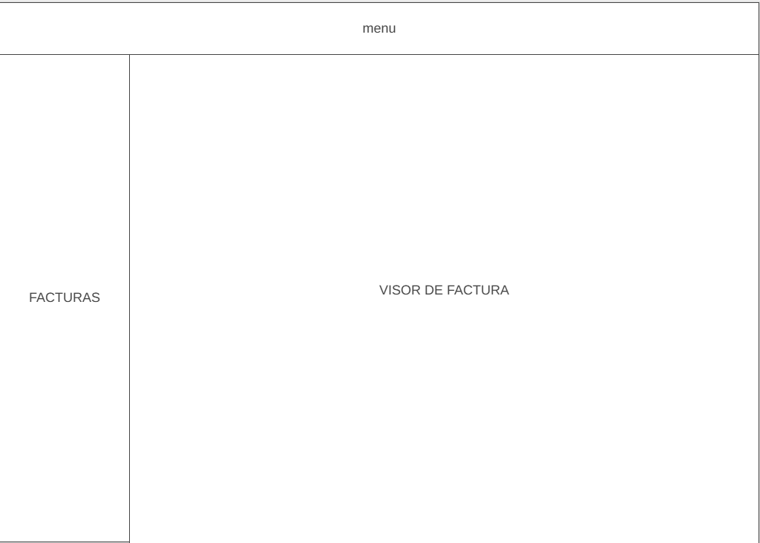

### 3.1.4 Páxina de visualizador de citas programadas



## 3.2 Estrutura de navegación

A estrutura de navegación desta páxina é múltiple, xa que unha vez iniciado sesión poderás acceder a todas as demais páxinas que pertencen ao usuario.

# 4. Tipografías

Para os títulos empregarase Times New Roman, cun tamaño de 18px, cunha marxe arriba e abaixo para facilitar a lectura do usuario.

Arial para o resto da páxina, xa que é un tipo de letra que en xeral se considera fácil de ler.

As cores utilizadas para os títulos serán: #fb8322 e negro para o resto dos textos da páxina.

5. Paleta de colores  
  
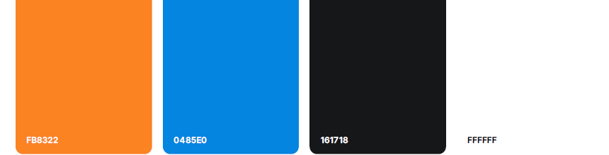

Naranja Azul Negro Blanco

Laranxa, para as cores de fondo do menú e para o logotipo principal da páxina

Azul, para os elementos do título e para os detalles da web

Negro, para textos web

Branco, para a cor de fondo do sitio web

# 6. Imágenes

# As principais imaxes utilizadas neste sitio web son o logotipo, que están baixo licenza Creative Commons, non comercial: as imaxes poden ser distribuídas, copiadas e exhibidas sempre que non se utilicen con fins comerciais. En canto ás imaxes, neste sitio web non se utilizan outras imaxes. 7.Iconografía

# Usaranse algunhas iconos no pé de páxina, que son de Angular Material e son de uso gratuíto. Usaranse 3: a iconos de correo electrónico, a icona de WhatsApp e proporcionar para proporcionar acceso directo a un chat co taller.

# 8.Propiedad Intelectual

Este sitio web está licenciado baixo unha lei de copyright, con todos os dereitos reservados.

Queda absolutamente prohibida sen a reprodución total ou parcial dos contidos do sitio web

autorización previa.

O logotipo está baixo unha licenza Creative Commons CC BY: Permite calquera uso con atribución.

A propiedade intelectual da guía de estilo é: Copyright, con todos os dereitos reservados.